**Содержание**

Введение

1. Особенности организации ревизии на объектах разных организационно-правовых форм и форм собственности

1.1 Содержание и задачи ревизии

1.2 Виды и формы финансового контроля

1.3 Органы, осуществляющие ревизию и контроль на акционерных обществах

2. Проверка правильности учета основных средств в ОАО «Нижняя Ельцовка»

2.1 Инвентаризация основных средств

2.2 Проверка правильности отнесения имущества к основным средствам

2.3 Проверка формирования первоначальной стоимости основных средств

2.4 Составление записей в ведомость нарушений

Заключение

Список литературы

Приложения

**Введение**

Переход к рыночной экономике потребовал использование новых подходов к управлению. Организациям предоставлено право самостоятельно осуществлять предпринимательскую деятельность на основе отношений собственности. В этой связи становиться необходимым организация контроля, которая бы обеспечивала соответствие выполняемых действий принятым управленческим решениям. Наряду с этим остались государственные структуры, которые по-прежнему выполняют контрольные функции на макроуровне, без которых невозможно существование современного государства.

Учебная дисциплина «Контроль и ревизия» относится к ряду предметов, определяющих выбранную студентом специальность. В связи с этим важное значение в формировании любой научной и учебной дисциплины имеет четкое определение ее места в системе наук, линий ограничения во взаимосвязи со смежными дисциплинами. В основу процесса специализации экономических дисциплин положен принцип охвата каждой из них определенного комплекса экономических отношений и закономерностей, конкретной сферы или стороны производственных отношений. Функциональные экономические дисциплины изучают закономерности проявления экономических законов развития общества и пути их использования в определенной сфере экономической деятельности. Отраслевые экономики исследуют специфические особенности развития производственных отношений в отдельных отраслях в их взаимосвязи производительными силами и техникой производства.

Контроль и ревизия как научная дисциплина - это система специальных знаний о принципах и методах изучения законности, достоверности и экономической целесообразности хозяйственных и финансовых операций и процессов производственных организаций на основе использования учетной, отчетной и плановой и другой экономической информации в сочетании с исследованием фактического состояния объектов контроля.

Курс « Контроль и ревизия» как отрасль экономических знаний занимает особое место в системе экономических дисциплин. В его сферу входит изучение вопросов методологии и организации контроля и ревизии ФХД организаций.

Освоение курса « Контроль и ревизия» позволит овладеть основными приемами и техникой контроля, научиться выявлять ошибки и нарушения в работе организации, приобрести навыки работы организации с нормативными документами.

Целью данной работы является освоение теоретических основ и получение практических навыков в области ведения контрольно-ревизионной деятельности.

Задачами работы являются:

- определение сущности ревизии и контроля;

- перечисление основных типов объектов и субъектов контрольно-ревизионной деятельности;

- выявление особенностей организации ревизии на объектах разных организационно-правовых форм и форм собственности;

- проведение проверки правильности учета основных средств на коммерческом предприятии.

**1. Особенности организации ревизии на объектах разных организационно-правовых форм и форм собственности**

**1.1. Содержание и задачи ревизии**

Понятие «контроль» означает комплексное изучение различных аспектов деятельности экономических субъектов: экономической эффективности и законности осуществляемых хозяйственных операций, достоверности учетной и отчетной информации о хозяйственных и финансовых действиях при сопоставлении с фактическим состоянием объектов контроля.

Составной частью контроля является ревизия, в основе процесса ревизии лежи изучение документов, в которых отражены хозяйственные, денежные и финансовые операции. В ходе ревизии используется один из методов фактического контроля — инвентаризация.

Главная цель ревизии — обстоятельное изучение деятельности акционерных обществ, выявление фактов искажения отчетных данных и хищений собственности акционеров, а также разработка мероприятий по предотвращению хищений и порчи выпускаемой продукции и материалов, по сбережению денежных средств и финансовых ресурсов.

Различают следующие виды ревизии:

1. по ведомственным признакам: ведомственные, вневедомственные и смешанные;

2. по организационным признакам: плановые, внеплановые и перманентные;

3. по степени охвата проверяемых объектов: сплошные ревизии, выборочные и комбинированные.

4. по масштабам проверок: комплексные, некомплексные и тематические ревизии;

5. В зависимости от звенности ревизуемых объектов: отраслевые, сквозные и однозвенные ревизии.

В теории и практики контроль - ревизионной деятельности выделяют такие этапы:

• Планирование ревизии;

• Составление программы проведения ревизии;

• Организация работы на месте ( объекте ревизии);

• Документальная и фактическая проверки;

• Систематизация материалов ревизии и составления акта;

• Согласование и обсуждение результатов ревизии на предприятии;

• Контроль за выполнением решений принятых по материалам ревизии.

При проведении ревизий должна быть установлена достоверность информации, содержащейся в первичных и сводных документах, учетных регистрах и отчетности. При этом ревизоры определяют правильность корреспонденции счетов, отражающих хозяйственные операции (движение материальных и финансовых ресурсов).

Важной задачей ревизии и контроля является снижение вероятности ухудшения экономических показателей. При этом особое значение приобретает выявление зарождающихся отрицательных тенденций, которые мот повлиять на эффективность хозяйственной деятельности.

Задачи ревизионной службы - правильность оформления первичных документов, определения их юридической силы, установления своевременности и точности составления учетных регистров, изучения обоснованности расчетов нормативной естественной убыли и снижения качества продукции.

**1.2 Виды и формы финансового контроля**

Успешность и эффективное выполнение задач в различных сферах экономики и финансов зависит от соответствующей организации и видов финансового контроля, форм и методов его проведения. В зависимости от организационно-правовых форм и форм собственности применяются те или иные виды контроля, при этом ревизия осуществляется различными субъектами.

Формы и порядок осуществления финансового контроля органами исполнительной власти, органами местного самоуправления устанавливаются Бюджетным кодексом Российской Федерации, иными нормативными правовыми актами Российской Федерации и органов местного самоуправления.

Общее, что объединяет все виды государственного финансового контроля, - это единство содержания, предмета и метода. В зависимости от сферы применения различают следующие виды финансового контроля: государственный, муниципальный, ведомственный, внутрихозяйственный, общественный и независимый, или аудит.

Государственный финансовый контроль — это контроль, осуществляемый органами государственной власти в соответствии с законодательно наделенными полномочиями.

Муниципальный финансовый контроль - это контроль, осуществляемый органами контроля муниципальных образований.

Ведомственный финансовый контроль - это финансовый контроль, проводимый контрольно-ревизионными подразделениями министерств и ведомств внутри их поля деятельности.

Внутрихозяйственный финансовый контроль - это финансовый контроль, осуществляемый финансово-экономическими службами экономических субъектов. Объектом контроля в данном случае выступает финансовая деятельность экономического субъекта.

Независимый финансовый контроль - это контроль, осуществляемый аудиторами и аудиторскими организациями. Основной целью аудиторской деятельности является установление достоверности бухгалтерской (финансовой) отчетности хозяйствующих субъектов и соответствия ими финансовых и хозяйственных операций законодательным и нормативно-правовым действующим актам.

Можно провести более крупное деление видов контроля и сказать, что существует ревизионная и аудиторская деятельность. Основные различия между этими двумя формами контроля рассмотрены в таблице 1.

Таблица 1. Отличительные признаки аудита и ревизии

|  |  |  |
| --- | --- | --- |
| Признаки | Аудит | Ревизия |
| 1. По цели | Выражение мнения по поводу достоверности финансовой отчетности; оказание услуг помощи; сотрудничество с клиентом. | Выявление недостатков с целью их устранения и наказания виновных. |
| 2. По характеру | Предпринимательская деятельность | Исполнительская деятельность, исполнение распоряжений |
| 3. По основе взаимоотношений | Добровольность, осуществление на основе договоров | Принудительность, по распоряжению вышестоящих (государственных) органов |
| 4. По управленческим связям | Горизонтальные связи | Вертикальные связи |
| 5. По принципу оплаты услуг | Оплачивает клиент | Оплачивает вышестоящий или государственный орган |
| 6. По практическим задачам | Улучшение финансового положения клиента, привлечение пассивов (инвесторов, кредиторов), помощь и консультирование клиента | Сохранение активов, пресечение и профилактика злоупотреблений |
| 7. По результатам | Аудиторское заключение – документ, имеющий юридическое значение для всех юридических и физических лиц, органов государственной власти и управления, органов местного самоуправления и судебных органов. Итоговая часть аудиторского заключения, содержащая запись о подтверждении достоверности бухгалтерской (финансовой) отчетности, может быть опубликована. | Акт ревизии – внутренний документ для контролирующего органа, который должен быть передан вышестоящему и другим органам. В акте отмечаются все выявленные недостатки, включая незначительные |

Ревизия выступает одним из важнейших методов финансового контроля и представляет проверку финансово-хозяйственной деятельности предприятий, организаций за отчетный период.

Ревизии проводят разные контролирующие органы, прежде всего финансовые, а также органы государственного управления в отношении подведомственных организаций. Ревизии могут быть проведены как по плану этих органов, так и по указанию других компетентных органов, в том числе правоохранительных.

Аудиторские проверки проводятся в отношении, как правило, частных организаций. При этом инициативный (необязательный) аудит могут проводить организации любых организации любых организационно-правовых форм, а в отношении некоторых (например, открытых акционерных обществ) предусмотрен обязательный аудит, осуществляемый раз в год для подтверждения достоверности финансовой отчетности, которая публикуется вместе с аудиторским заключением.

В связи с тем, что объем контрольной работы ограничен, рассмотрим далее организацию контрольной деятельности на акционерных обществах, т.к. именно эта форма собственности является наиболее сложной (в т.ч. и в отношении контрольных процедур) и распространенной среди крупных предприятий как в нашей стране, так и во всем мире.

**1.3 Органы, осуществляющие ревизию и контроль на акционерных обществах**

В соответствии с действующими нормативными актами проверка финансовой и хозяйственной деятельности акционерных обществ финансовыми, статистическими, кредитными и правоохранительными органами, налоговой, санитарной, пожарной и другими инспекциями, а также контрольными органами пенсионного, социального и медицинского страхования. Наряду с этими органами проверку акционерных обществ проводят ревизионные комиссии этих обществ.

Финансовые органы (налоговые инспекции) осуществляют контроль за доходами акционерных обществ и их взаимоотношениями с бюджетом. С этой целью проводятся проверки (и прежде всего документальные) достоверности данных, содержащихся в регистрах налогового учета о реализации выпускаемой продукции; контролируется правильность определения суммы прибыли, а также их алгебраических слагаемых (средних покупных и реализационных цен, издержек обращения по реализованной продукции, штрафов полученных и уплаченных).

Статистические органы обязаны периодически проверять достоверность данных бухгалтерской и статистической отчетности, предотвращать составление и представление незаконной (неутвержденной) отчетности.

Кредитные органы (банки) осуществляют контроль финансово-хозяйственной деятельности акционерных обществ. Они проверяют полноту и своевременность сдачи денег, соблюдение лимита наличных денег, соблюдение кассовой, расчетной и платежной дисциплины. Учреждения банка контролируют обеспеченность кредитов, своевременность их погашения, оказывают помощь в анализе финансового состояния акционерного общества.

**2. Проверка правильности учета основных средств в ОАО «Нижняя Ельцовка»**

**2.1 Инвентаризация основных средств**

Рассмотрим деятельность ревизионной комиссии, созданной в ОАО «Нижняя Ельцовка» в соответствии с Уставом общества в составе, утвержденном на очередном общем собрании акционеров общества.

Деятельность ревизионной комиссии основана на Уставе общества, действующем законодательстве РФ, внутренних распорядительных документах общества. В отношении проверок правильности ведения бухгалтерского учета ревизионная комиссия руководствуется нормативной базой, регулирующей бухгалтерский учет на всех уровнях:

- Федеральный Закон «О бухгалтерском учете»

- совокупность ПБУ (стандартов бухгалтерского учета)

- нормативные акты Минфина РФ;

- нормативные документы по ведению учета в ОАО «Нижняя Ельцовка».

Инвентаризация основных средств проводится один раз в год перед составлением годовой отчетности. Внеочередные инвентаризации проводятся в случаях, если существуют факты или подозрения на хищение, раскомплектацию или иные несоответствия физического состояния основных средств данным учета.

Инвентаризация инициируется приказом генерального директора (Приложение 1).

Инвентаризация основных средств проводится в соответствии с методическими указаниями по инвентаризации имущества и финансовых обязательств (Приказ Минфина РФ от 13.06.1995 N 49).

До начала инвентаризации необходимо проверить:

а) наличие и состояние инвентарных карточек, инвентарных книг, описей и других регистров аналитического учета;

б) наличие и состояние технических паспортов или другой технической документации;

в) наличие документов на основные средства, сданные или принятые организацией в аренду и на хранение. При отсутствии документов необходимо обеспечить их получение или оформление.

При обнаружении расхождений и неточностей в регистрах бухгалтерского учета или технической документации должны быть внесены соответствующие исправления и уточнения.

При инвентаризации основных средств комиссия производит осмотр объектов и заносит в описи полное их наименование, назначение, инвентарные номера и основные технические или эксплуатационные показатели.

При инвентаризации зданий, сооружений и другой недвижимости комиссия проверяет наличие документов, подтверждающих нахождение указанных объектов в собственности организации.

Проверяется также наличие документов на земельные участки, водоемы и другие объекты природных ресурсов, находящиеся в собственности организации.

В ходе инвентаризации была составлена инвентаризационная ведомость (Приложение 2).

При выявлении объектов, не принятых на учет, а также объектов, по которым в регистрах бухгалтерского учета отсутствуют или указаны неправильные данные, характеризующие их, комиссия должна включить в опись правильные сведения и технические показатели по этим объектам. В нашем случае в учете не отражены кулеры в количестве 2 шт. В соответствии с документами, эти объекты не принадлежат ОАО и являются арендованными. Однако, по указанным объектам должна составляться отдельная опись, в которой дается ссылка на документы, подтверждающие принятие этих объектов на ответственное хранение или в аренду.

Не проверена работоспособность сканера Астра 1600 (инв. № 7) при обнаружении внешних повреждений. На основные средства, не пригодные к эксплуатации и не подлежащие восстановлению, инвентаризационная комиссия должна составить отдельную опись с указанием времени ввода в эксплуатацию и причин, приведших эти объекты к непригодности (порча, полный износ и т.п.).

В нашем случае Масл.обогреватель ОМАЗКС2 (инв. № 89) находится в нерабочем состоянии, однако, комиссия не составила соответствующих документов.

По результатам инвентаризации выявлена недостача одного калькулятора Ситизен 762 (инв. № 113), а также несоответствие фактического местонахождения основных средств учетным данным. Однако, до сих пор нет никаких документов, подтверждающих то, что бухгалтерия исправила данные недочеты и отразила недостачу одного объекта.

В составе комиссии отсутствует представитель бухгалтерии. Также инвентаризация проводилась в отсутствии материально ответственных лиц, за которыми закреплены основные средства. В качестве рекомендации можно выразить следующее мнение: форма инвентаризационной ведомости должна быть дополнена графой «МОЛ» или «Ответственный», либо для каждого ответственного составляется отдельная ведомость. В ведомостях должны быть подписи данных лиц, а сами ответственные лица должны присутствовать при проведении инвентаризации вверенных им объектов.

Кроме того, машины, оборудование и транспортные средства заносятся в описи индивидуально с указанием заводского инвентарного номера по техническому паспорту организации - изготовителя, года выпуска, назначения, мощности и т.д.

Беглый анализ инвентарной ведомости показывает, что в организации на 7 компьютеров приходится всего 2 монитора. Это означает, что либо инвентаризация осуществлена не достаточно тщательно, либо то, что мониторы находятся в составе компьютеров и носят тот же инвентарный номер, что нежелательно, т.к. монитор является законченным объектом со своими функциями и может использоваться совместно с любым другим компьютером.

**2.2 Проверка правильности отнесения имущества к основным средствам**

В положении по бухгалтерскому учету "Учет основных средств" ПБУ 6/01 указано, что при принятии к бухгалтерскому учету активов в качестве основных средств необходимо единовременное выполнение следующих условий:

а) использование в производстве продукции при выполнении работ или оказании услуг либо для управленческих нужд организации;

б) использование в течение длительного времени, т.е. срока полезного использования, продолжительностью свыше 12 месяцев или обычного операционного цикла, если он превышает 12 месяцев;

в) организацией не предполагается последующая перепродажа данных активов;

г) способность приносить организации экономические выгоды (доход) в будущем.

В соответствии с данными установками можно сделать следующие замечания.

Кабель витая пара (инв. № 13) скорее всего, должен был быть отнесен на материалы в момент его прокладки (используется для создания компьютерной сети) и быть введенным в эксплуатацию в составе улучшений здания офиса или в составе компьютерной сети. В процессе инвентаризации не представляется возможным убедиться в присутствии в наличии данного объекта основных средств.

Аккумуляторы (инв. № 175), Паллеты (инв. № 165); оповестительные таблички (инв. № 164) – несколько объектов учтены под одним инвентарным номером, что недопустимо. Однако, однотипные предметы хозяйственного инвентаря, инструменты, станки и т.д. одинаковой стоимости, поступившие одновременно в одно из структурных подразделений организации и учитываемые на типовой инвентарной карточке группового учета, в описях проводятся по наименованиям с указанием количества этих предметов. Указанных карточек на предприятии не существует, а объекты имеют разную стоимость, следовательно, их следует учитывать раздельно. Кроме того, например, паллеты, могут быть отнесены к таре (т.е. оборотным активам).

Малоценные предметы, как то корзина для мусора, дырокол, огнетушитель, калькуляторы и т.п. учтены в составе основных средств, однако срок их использования, порой, не достигает одного года.

**2.3 Проверка формирования первоначальной стоимости основных средств**

На данном предприятии в 2005 г. было приобретено и введено в эксплуатацию только одно основное средство – источник бесперебойного питания.

Поступление данного объекта подтверждается Счет-фактурой и Товарной накладной формы ТОРГ-12.

В соответствии с данными документами первоначальная стоимость данного объекта составляет 12 123,73 руб.

Установку данного основного средства осуществлял штатный системный администратор, но трудозатраты данного работника не были отнесены на стоимость основного средства.

**2.4 Составление записей в ведомость нарушений**

Итоговым документом проверки (ревизии) является акт. Выявленные факты однородных массовых нарушений группируются в ведомостях, прилагаемых к акту ревизии, а в акте приводятся только итоговые данные и содержание этих нарушений, со ссылкой на соответствующее приложение. В этих случаях в прилагаемом к акту ревизии перечне (ведомости) нарушений указываются: проверяемый период, дата и номер документа, наименование нарушенного законоположения (статья, пункт), содержание нарушения, фамилия, инициалы и должность виновного лица, сумма ущерба. Ведомость подписывается ревизующим и главным бухгалтером ревизуемого предприятия.

Таким образом, в ведомости нарушений будут отражены все замечания, изложенные в пп. 2.1.-2.3.

**Заключение**

Контроль за состоянием экономики, развитием социально-экономических процессов в обществе является важной сферой деятельности по управлению народным хозяйством. Одним из звеньев системы контроля выступает финансовый контроль. Его назначение заключается в содействии успешной реализации финансовой политики государства, обеспечении процесса формирования и эффективного использования финансовых ресурсов во всех сферах и звеньях народного хозяйства. Роль финансового контроля при переходе к рынку многократно возрастает.

Таким образом, финансовый контроль, с одной стороны, является одной из завершающих стадий управления финансами, а с другой, он выступает необходимым условием эффективности управления ими.

Проверка правильности ведения учета основных средств на ОАО «Нижняя Ельцовка» показала, что он не в полной мере соответствует требованиям нормативных актов, регулирующих бухгалтерский учет. В частности, необходимо более тщательно изучить вопросы, связанные с правильность отнесения имущества к основным средствам, т.к. выявлены случаи неверного отнесения материалов к основным средствам. Также несвоевременно подводятся итоги инвентаризации, форма инвентаризационной ведомости и процедура инвентаризации требует существенной доработки.

**Список литературы**

1. Федеральный закон «О бухгалтерском учете» от 21 ноября 1996 г. № 129-ФЗ ( в редакции Федерального закона от 23 июля 1998 г. № 123-ФЗ).
2. Положение по бухгалтерскому учету «Бухгалтерская отчетность организации» ПБУ 4/99, утвержденное приказом Минфина РФ от 6 июля 1999 г. № 43 н.
3. Приказ Минфина РФ от 30 марта 2001 г. №26н «Об утверждении Положения по бухгалтерскому учету «Учет основных средств» ПБУ 6/01».
4. Приказ Минфина РФ от 13.06.1995 N 49 "Об утверждении методических указаний по инвентаризации имущества и финансовых обязательств"
5. Бурцев В.В. Государственный финансовый контроль: методология и организация.-М.: Маркетинг, 2000.
6. Венедиктов В.И. Ревизия и контроль в акционерных обществах и товариществах (практическое руководство) изд. 2-ое исправленное и дополненное. - М: Институт новой экономики, 1995.
7. Мацкевичус И.С., Лакис В.И. Ревизия в системе экономического контроля. - М.: Финансы и статистика, 1998.
8. Мельник М.В., Пантелеев А.С., Звездин А.П. Ревизия и контроль: учебное пособие. - М.: ИД ФБК-ПРЕСС,2003.
9. Скоун Т. Управленческий учет. Как его использовать для контроля бизнеса: Пер. с англ. / Под ред. Н.Д. Эриашвили. - М.: Аудит: Юнити, 1997.- 179с.
10. Суйц В.П. Внутрипроизводственный контроль.- М.: Финансы и статистика, 1987.
11. Хорнгрен Ф. Бухгалтерский учет: управленческий аспект: Пер. с англ. О.Д. Кавериной, И.В. Романовского. - М.: Финансы и статистика, 2000.

**Приложение 1**

ПРИКАЗ № 12

по ОАО «Нижняя Ельцовка»

от 12.03.05

«О проведении ежегодной инвентаризации основных средств»

В целях обеспечения сохранности основных средств ОАО «Нижняя Ельцовка» и обеспечения достоверности информации, отражаемой в финансовой отчетности за 2004 г. приказываю:

1. Провести инвентаризацию основных средств, принадлежащих ОАО «Нижняя Ельцовка», а также находящихся на его территории в срок с 15.03.05 до 16.03.05.
2. Создать инвентаризационную комиссию в составе:

Председатель комиссии – Елисова Е.Л. (член ревизионной комиссии)

Члены комиссии:

- Горулеев И.М. (главный инженер);

- Иванова С. А. (зам. начальника планово-экономического отдела)

1. Результаты инвентаризации отразить в бухгалтерском учете в срок до 17.03.05

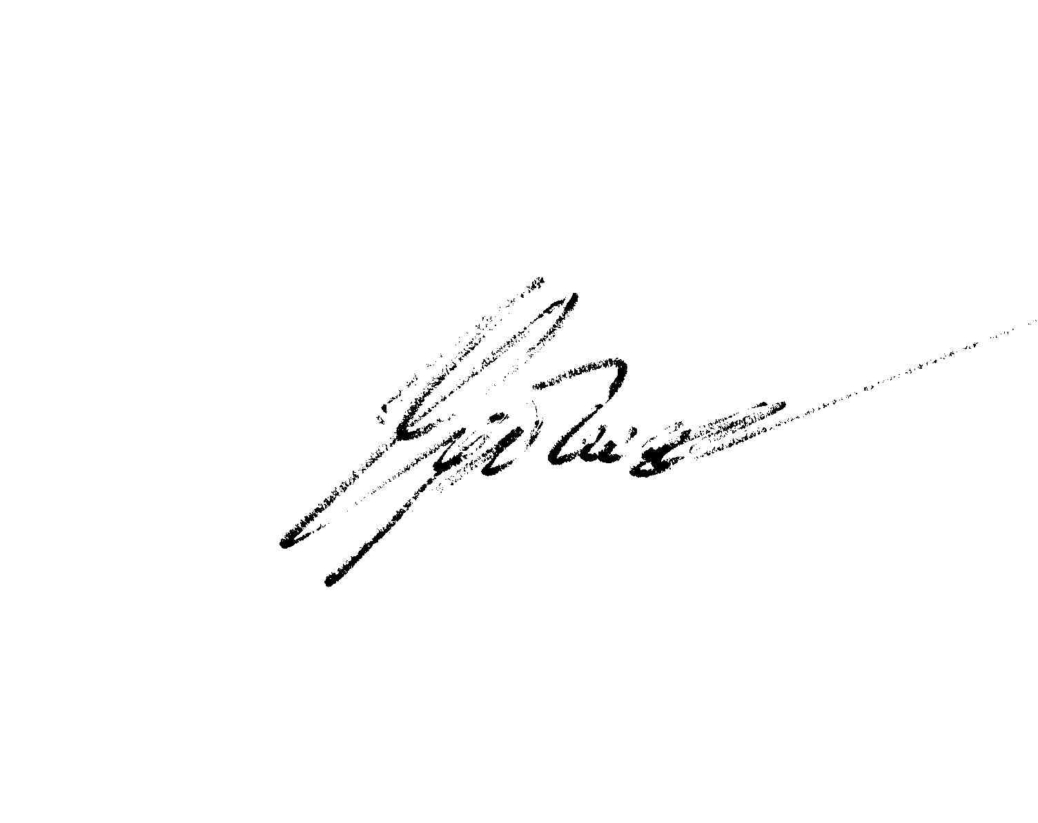

Генеральный Чубиков Л.В.

директор

**Приложение 2**

Инвентаризационная ведомость

Основные средства по состоянию на 16.03.2005 года

|  |  |  |  |  |  |
| --- | --- | --- | --- | --- | --- |
| Инв. № | Наименование ОС | Баланс. ст-ть | Местонахождение | Отметка о наличии | Примечание |
| 1 | Принтер Ксерокс | 3327,81 | Офис | + |  |
| 2 | Компьютер РК Р II 366 | 15061,4 | Офис | + |  |
| 3 | Компьютер Бухгалтер -2в | 3872,08 | Офис | + |  |
| 4 | Компьютер Целерон 533/128 | 9755,69 | Офис | + |  |
| 5 | Компьютер Пентиум 600 | 1108,51 | Офис | + |  |
| 6 | Монитор ВьюСоник 17 | 0 | Офис | + |  |
| 7 | Сканер Астра 1600 | 237,01 | Офис | + | Внешние повреждения |
| 8 | Телефон Панасоник КХ-ТС15 | 0 | Офис | + |  |
| 9 | Модерм Акорп 56кБ | 0 | Офис | + |  |
| 10 | Ксерокс Тошиба 1360 А4 | 2677,5 | Офис | + |  |
| 11 | Принтер Ксерокс 1200 4МВ | 2227,34 | Офис | + |  |
| 12 | Жалюзи вертикальные 1.67 | 0 | Офис | + |  |
| 13 | Кабель витая пара | 0 | Офис | + |  |
| 14 | Жалюзи верт. 1.75*1. 85 | 0 | Офис | + |  |
| 16 | Жалюзи верт. 1.64*1. 87 | 0 | Офис | + |  |
| 17 | Жалюзи верт. 1.75*1. 88 | 0 | Офис | + |  |
| 18 | Жалюзи верт. 1.67*1. 88 | 0 | Офис | + |  |
| 19 | Телефон Сименс 3010 | 0 | Офис | + |  |
| 20 | Сейф КЗ-035 | 4291,93 | Офис | + |  |
| 21 | Стол Е8125 | 445,24 | Офис | + |  |
| 23 | Тумба ТО 8 | 581,11 | Офис | + |  |
| 24 | Узел связи ХАБ 8 | 375,84 | Офис | + |  |
| 26 | Стол приставной -1 46*120 | 203,43 | Офис | + |  |
| 27 | Стол конференц -1 75*170 | 380,61 | Офис | + |  |
| 28 | Стол конференц -2 75*170 | 380,61 | Офис | + |  |
| 29 | Тумба ТС-1 | 375,23 | Офис | + |  |
| 31 | Пенал Шк-40-1 | 349,5 | Офис | + |  |
| 32 | Пенал Шк-40-2 | 349,5 | Офис | + |  |
| 33 | Жалюзи верт. 1.92*1. 76 | 0 | Склад | + |  |
| 34 | Стул ПР-1 | 43,75 | Офис | + |  |
| 35 | Стул Пр-2 | 43,75 | Офис | + |  |
| 36 | Стул Пр-3 | 43,75 | Офис | + |  |
| 37 | Стул Пр-4 | 43,75 | Офис | + |  |
| 38 | Стул Пр-5 | 43,75 | Офис | + |  |
| 39 | Стул Пр-6 | 43,75 | Офис | + |  |
| 40 | Кресло ПР-1 черн. | 136,35 | Офис | + |  |
| 41 | Кресло ПР-2 черн. | 136,35 | Офис | + |  |
| 42 | Жалюзи вертик. 1.62*1. 85 | 0 | Офис | + |  |
| 43 | Калькулятор Ситизен-868 | 0 | Склад | + |  |
| 44 | Шкаф 7525 | 1051,13 | Склад | + |  |
| 45 | Шкаф 7525 | 1115,77 | Склад | + |  |
| 46 | Телефон Панасоник 10 | 100,79 | Склад | + |  |
| 47 | Пенал ШК-40-2 | 386,28 | Склад | + |  |
| 48 | Компьютер Селерон 400 | 2095,48 | Офис | + |  |
| 49 | Факс Панасоник 25 | 4074,37 | Офис | + |  |
| 50 | Стул ПР-7 | 56,25 | Склад | + |  |
| 51 | Стул ПР-8 | 50 | Склад | + |  |
| 52 | Стул ПР-9 | 62,5 | Склад | + |  |
| 53 | Телефонная гарнитура Плат | 10 | Склад | + |  |
| 54 | Стол конференц -3 | 895,67 | Офис | + |  |
| 55 | Кресло РК 31апс1аг1 | 167,42 | Офис | + |  |
| 56 | Калькулятор СШгеп мс-46 | 0 | Офис | + |  |
| 57 | Мышь 11 | 0 | Офис | + |  |
| 58 | Сетевая карта 10/100 | 0 | Офис | + |  |
| 59 | Системный блок Р1 1 1 | 2473,16 | Офис | + |  |
| 60 | Мини-АТС | 21530,41 | Офис | + |  |
| 61 | Кресло РК 5Т-1 | 659,79 | Офис | + |  |
| 62 | Кресло РК 5Т-2 | 659,79 | Офис | + |  |
| 63 | Кресло РК 5Т-3 | 659,79 | Склад | + | Находится в офисе |
| 64 | Вешалка настенная | 269,99 | Склад | + |  |
| 65 | Стол конференц-1 | 879,9 | Офис | + |  |
| 66 | Стол конференц-2 | 879,9 | Офис | + |  |
| 67 | Стол конференц-3 | 879,9 | Офис | + |  |
| 68 | Тумба выкатная -1 | 937,02 | Склад | + | Находится в офисе |
| 69 | Тумба выкатная -2 | 937,02 | Офис | + |  |
| 70 | Тумба выкатная -3 | 937,02 | Офис | + |  |
| 71 | Тел.аппарат-1 | 0 | Офис | + |  |
| 72 | Тел.аппарат -2 | 0 | Офис | + |  |
| 73 | Концентратор на 8 портов | 1860,65 | Офис | + |  |
| 74 | Компьютер Селерон 366 | 7694,09 | Офис | + |  |
| 75 | Компьютер Селерон 633 | 10478,18 | Офис | + |  |
| 78 | Стул Пр-10 | 224,76 | Офис | + | Находится на складе |
| 79 | Стул Пр-11 | 224,76 | Офис | + |  |
| 80 | Шкаф КМ-031 | 2092,49 | Офис | + |  |
| 88 | Масл.обогреватель ОМАЗ 2К | 8535,75 | Офис | + |  |
| 89 | Масл.обогреватель ОМАЗКС2 | 1171,65 | Склад | + | В нерабочем состоянии |
| 100 | Принтер ОКИ 845с | 1911,58 | Офис | + |  |
| 102 | Факс Панасоник | 0 | Офис | + |  |
| 108 | Монитор Вьюсоник Е651О | 0 | Офис | + |  |
| 109 | Стол письменный | 0 | Офис | + |  |
| 110 | Стол приставной | 0 | Офис | + |  |
| 111 | Тумбочка мобильная | 0 | Офис | + |  |
| 112 | Шкаф однодверный | 0 | Офис | + |  |
| 113 | Калькулятор Ситизен-762 | 0 | Офис | - | Отсутствует |
| 114 | Калькулятор Кассио | 0 | Офис | + |  |
| 115 | Поддон 6101595 | 0 | Склад | + |  |
| 116 | Корзина для бумаг | 0 | Офис | + |  |
| 117 | Дырокол | 0 | Офис | + |  |
| 118 | Калькулятор Ситизен | 0 | Офис | + |  |
| 152 | Сканер Эпсон 1270 | 1952,68 | Офис | + |  |
| 153 | Транформатор ТМ-1 00/10 | 1804,75 | Офис | + |  |
| 154 | Автопогрузчик ДВ-1 792 | 46835 | Склад | + |  |
| 159 | Ворота 2.2*4.35 2-створ. | 11521,81 |  | + |  |
| 160 | Ворота 5.2*2.2 2-створ. | 12912,38 |  | + |  |
| 161 | Ворота 5.25*2.2 1-створ. | 12866,47 |  | + |  |
| 162 | Трасформатор НТМИ-10 | 416,82 |  | + |  |
| 163 | Весы платформен.с НПВ 10т | 89004,42 |  | + |  |
| 164 | Оповестительные знаки | 25411,4 |  | + | 15 шт |
| 165 | Паллеты | 130044,49 |  | + | 186 шт |
| 166 | Козловой кран | 962498,93 |  | + |  |
| 167 | Автопогрузчик 5тн бенз. | 65972,31 | Гараж | + |  |
| 169 | Пожарный гидрант | 0 | Гараж | + |  |
| 172 | Весы ВП-4121-0.2П | 0 | Склад | + |  |
| 173 | Огнетушитель ОП-Ю(З) | 0 | Склад | + |  |
| 174 | Гидравлич.тележка | 6487,43 | Склад | + |  |
| 175 | Аккумуляторы | 0 | Гараж | + | 5 шт разные |
| 176 | вентилятор 2.2квт\ | 0 | Гараж | + |  |
| 177 | вентилятор 0.25 квт | 0 | Офис | + |  |
| 178 | вентилятор 1.5 квт | 0 | Склад | + |  |
| 179 | НасосЛМ 50-1 2.5/20(2.2*3 | 0 | Склад | + |  |
| 180 | Бензопила 026 | 3726,19 | Склад | + |  |
| 181 | Пожарный шкаф ПШ-04 | 0 | Офис | + |  |
| 182 | Сварочн.аппарат Форсаж315 | 8666,76 | Гараж | + |  |
| 183 | Бензорез КЖГ-1 Б | 0 | Склад | + |  |
| 184 | НасосЛМ 50-12.5/20(2.2*3) | 0 |  | + |  |
| 185 | Упор тупиковый | 0 |  | + |  |
| 189 | Погрузчик вилочный РОЗОТ | 517614,94 | Склад |  |  |
| 190 | Весы ВТ4014 1тн | 0 | Склад | + |  |
| 191 | Динамометр ДПУ-100 (Ютн) | 6673,68 | Склад | + |  |
| 192 | Погрузчик вилочный РОЗОТ | 546247,02 | Гараж | + |  |
| 197 | Подъездные пути | 321865,44 |  | + |  |
| 198 | Дорожное покрытие | 966486,02 |  | + |  |
| 199 | Забор | 187258,28 |  | + |  |
| 200 | Металлоплощадка | 304846,28 |  | + |  |
| 201 | Подкрановые пути | 143703,71 |  | + |  |
| 202 | Земельный участок | 3605492 |  | + |  |
| 203 | Склад | 3100000 |  | + |  |
| 205 | Гараж | 3200000 |  | + |  |
| 206 | Офис | 8300000 |  | + |  |
| 208 | Легковой автомобиль Тойота Королла 1999г. | 200000 | Гараж | + |  |
| 209 | Грузовой автомобиль Хино-Рейнжер 1992г. Г/п 5тн. | 168000 | Гараж | + |  |
|  | Кулер | 0 | Офис |  | Арендован |
|  | Кулер | 0 | Склад |  | Арендован |

Председатель комиссии

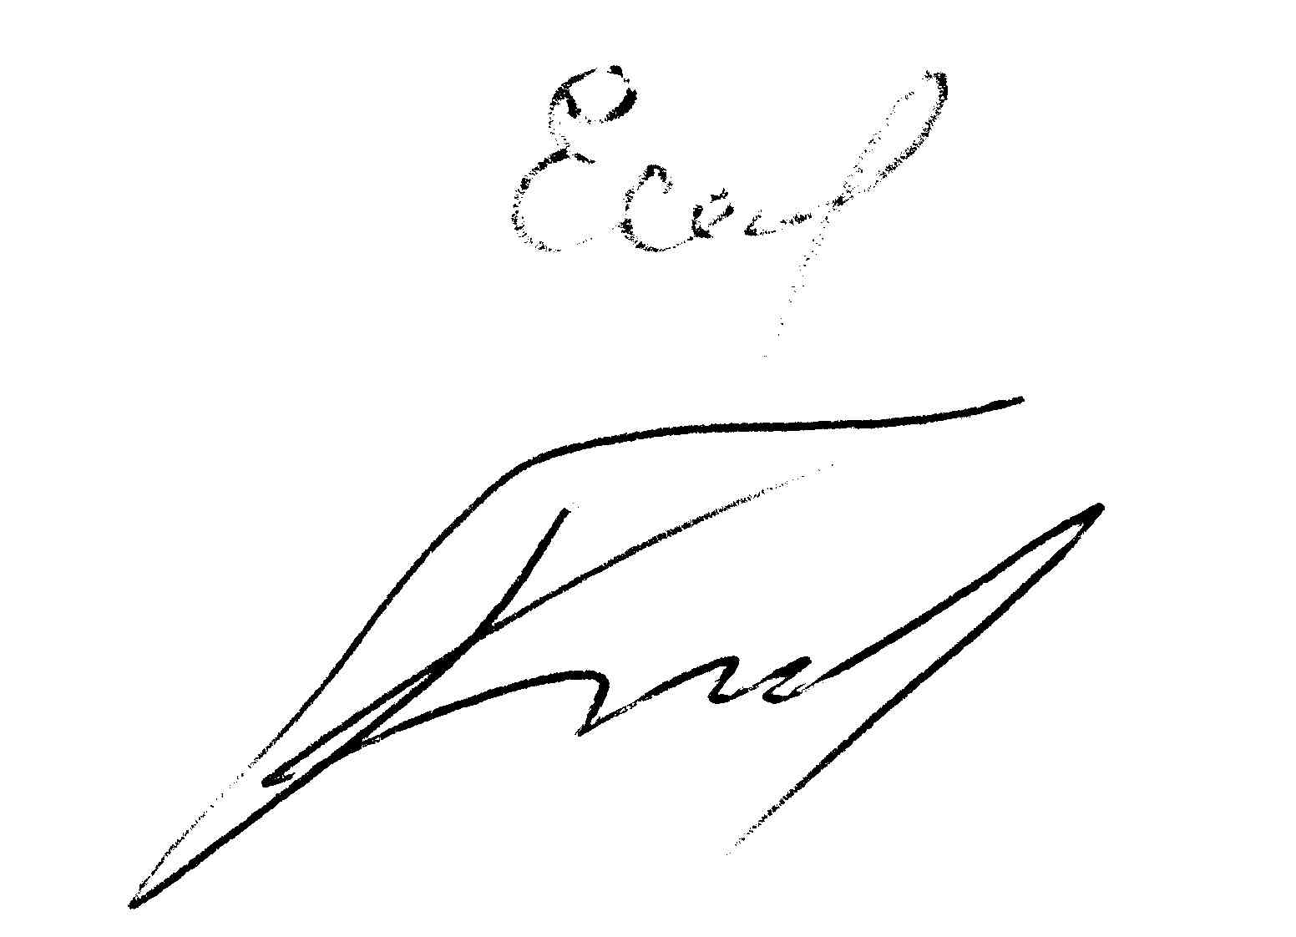

Елисова Е.Л.

Члены комиссии:

Горулеев И.М.

Иванова С.А.